|  |  |
| --- | --- |
| ICS | 01.140.20 |
| CCS | L 70 |

|  |
| --- |
| 43 |

湖南省地方标准

DB 43/T 881—2025

代替 DB 43/T 881-2014

法人单位基础信息交换

Exchange of juridical person fundamental information

（本草案完成时间：2025年7月15日）

2025 - XX - XX发布

2025 - XX - XX实施

湖南省市场监督管理局  发布

目次

前言 II

引言 III

1 范围 1

2 规范性引用文件 1

3 术语和定义 1

4 交换指标 1

5 数据流向 1

6 交换内容 2

6.1 交换内容概述 2

6.2 组织机构代码信息 2

6.3 企业法人信息 2

6.4 社团、民非、基金会法人信息 2

6.5 机关、事业单位法人信息 2

6.6 法人代表信息 2

6.7 开户银行信息 2

6.8 税务、社保、公积金信息 2

6.9 资质信息 3

7 交换格式 3

7.1 文件格式 3

7.2 文本格式 5

7.3 数据库格式 5

8 交换管理 5

8.1 交换管理角色 5

8.2 提供者 5

8.3 管理者 6

8.4 使用者 6

9 技术要求 6

附录A（规范性） 数据接口规范 XML Schema 7

附录B（资料性） 数据样例 12

参考文献 14

1. 前言

本文件按照GB/T 1.1—2020《标准化工作导则 第1部分：标准化文件的结构和起草规则》的规定起草。

本文件代替DB43/T 881-2014《法人单位基础信息交换》，DB43/T 881-2014与相比，除结构调整和编辑性改动外，主要技术变化如下：

1. 修改了标准适用范围：“本文件适用于湖南省省大数据总枢纽中关于法人单位基础信息的共享、推送、订阅”；
2. 增加了上行数据流、下行数据流相关内容（见5.2、5.3）；
3. 全文“组织机构代码”统一修改为“统一社会信用代码”；
4. 修改了“企业法人信息”的提供部门（见6.3）；
5. 第7章章标题修改为“交换方式”（见2014版第7章）；
6. 修改了“数据库方式”（见7.3,2014版7.3）；
7. 修改了“提供者”“管理者”“使用者”的相关要求（见8.2、8.3、8.4,2014版8.2、8.3、8.4）。

本文件由湖南省市场监督管理局提出并归口。

本文件起草单位：

本文件主要起草人：

1. 引言

法人单位基础信息是政务信息资源中最基础的信息，且分布在各政务部门，为建立和维护法人单位 基础信息库，需要将各部门法人单位基础信息进行交换及规整，本标准旨在规范各部门法人单位基础信 息的交换。

为此，本标准参照GB-T 21062.3-2007《政务信息资源交换体系 第3部分：数据接口规范》的总体 框架，充分考虑湖南省各政府职能部门现有业务管理信息系统特点，结合业务需要以及信息化发展趋势， 提出了法人单位基础信息交换规范，以配合其它标准，满足上述需求。

法人单位基础信息交换

* 1. 范围

本文件规定了法人单位基础信息交换共享的交换指标、数据流向、交换内容、交换格式、交换管理、 及相关技术要求等。

本文件适用于湖南省大数据总枢纽中关于法人单位基础信息的共享、推送、订阅。

* 1. 规范性引用文件

下列文件中的内容通过文中的规范性引用而构成本文件必不可少的条款。其中，注日期的引用文件，仅该日期对应的版本适用于本文件；不注日期的引用文件，其最新版本（包括所有的修改单）适用于本文件。

GB/T 18391.1 数据元的规范与标准化框架

DB43/T 575 湖南省电子政务外网平台技术规范

DB43/T 559 湖南省电子政务外网平台应用规范

DB43/T 652-2011 法人单位基础信息共享数据元

DB43/T 674 法人单位基础信息共享术语

DB43/T 880 法人单位基础信息核对

* 1. 术语和定义

DB43/T 674界定的术语和定义适用于本文件。

交换节点 exchanging node

在跨政务部门业务系统中，实现信息资源传送和处理的系统单元，如前置机。

法人单位信息提供部门 juridical person information providing department

在法人单位基础信息交换过程中，向法人单位基础信息库提供相关法人单位信息的部门。

法人单位信息应用部门 juridical person information applying department

在法人单位基础信息交换过程中，因应用需求，从法人单位基础信息库提取相关法人单位信息的部 门。

* 1. 交换指标

交换指标项用于在不同系统间进行信息交换确定所交换数据内容的含义及表示格式。交换指标具体 内容见 DB43/T 652。

* 1. 数据流向

根据数据传送的方向将数据流向分为数据上行和数据下行。其中，数据上行表示法人单位基础信息 提供部门向法人库传送数据；数据下行表示法人库向法人单位基础信息应用部门提供数据。

上行数据流：数据资源库应采用贴源库-标准库-融合库-服务库的分层建设模式，其中贴源库存储各部门提供的、未经处理的原始数据；标准库存储经过数据标准化、数据清洗比对等治理后的标准数据；融合库存储按照业务或主题等维度融合集成后的数据，包括基础库、主题库；服务库存储对外提供的数据服务。见图1。

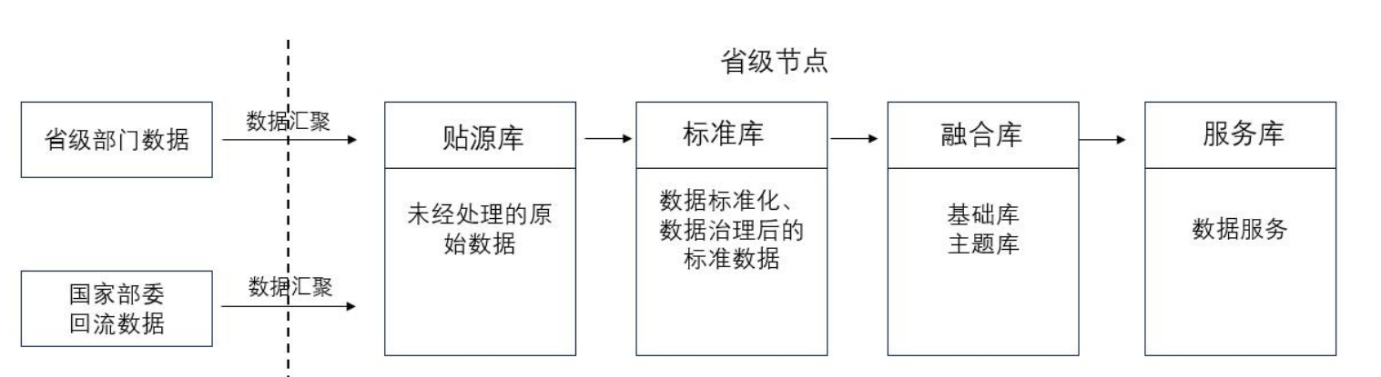

1. 上行数据流

下行数据流：提供接口共享和批量共享方式，统一受理数据共享申请并提供服务，满足各级部门的数据共享需求。见图2。



1. 下行数据流
   1. 交换内容
      1. 交换内容概述

按照DB43/T 652的要求，法人单位基础信息共享信息分为法人单位基本信息、法人单位扩展 信息、法人单位特殊信息三大类。

按照法人单位基础信息来源，可分为组织机构代码信息、企业法人信息、社团法人信息、民非法人 信息、基金会法人信息、机关事业单位法人信息、法人代表信息、开户银行信息、税务信息、社保信息、 公积金信息、法人单位相关资质信息等。

* + 1. 统一社会信用代码信息

湖南省所有法人单位的基础信息，具体有：统一社会信用代码、机构中文名称、法人代表或负责人姓名、法定代表人登记电话、机构类型、国民经济行业分类、成立日期、住所地址、颁证日期、状态等。

* + 1. 企业法人信息

湖南省企业法人单位信息，具体有：统一社会信用代码、机构中文名称、机构英文名称、法人代表或负责人姓名、机构类型、国民经济行业分类、机构成立日期、机构地址、登记注册号或批准文号、经营或业务范围、注册资本（金）或开办资金币种、注册资本（金）或开办资金金额等。以上信息由市场监督管理部门提供。

* + 1. 社团、民非、基金会法人信息

湖南省社会团体法人、民办非企业法人、基金会法人信息，具体有：统一社会信用代码、机构中文名称、机构英文名称、法人代表或负责人姓名、机构类型、国民经济行业分类、机构成立日期、机构地址、登记注册号或批准文号、经营或业务范围、注册资本（金）或开办资金币种、注册资本（金）或开办资金金额等。以上信息由社团、民非、基金会管理部门提供。

* + 1. 机关、事业单位法人信息

湖南省机关及事业单位信息，具体有：统一社会信用代码、机构中文名称、机构英文名称、法人代表或负责人姓名、机 构类型、国民经济行业分类、机构成立日期、机构地址、登记注册号或批准文号、人员编制数等。以上信息由编制管理部门提供。

* + 1. 法人代表信息

法人代表的详细信息，具体有：法定代表人姓名、法定代表人性别、法定代表人身份证件类型、法 定代表人身份证件号码、法定代表人国籍等。以上信息由人口信息管理部门提供。

* + 1. 开户银行信息

法人单位的银行开户信息，具体有：机构中文名称、开户银行名称、开户银行编码、开户银行帐号等。以上信息由商业银行管理部门提供。

* + 1. 税务、社保、公积金信息

法人单位在社会活动中所产生的税务、社保、公积金等信息，具体有：法人单位的税务登记机关、 纳税人识别号、社保登记证号、住房公积金征缴证号。以上信息由税务管理部门、社保管理部门、公积 金管理部门分别提供。

* + 1. 资质信息

法人单位在从事社会、经济活动过程中取得的各类资质信息，涉及众多部门，具体有：资质核发单 位名称、资质名称、资质编号、资质起始日期、资质变动日期、资质状态。以上信息由法人单位资质认 定核发部门分别提供。

* 1. 交换方式
     1. 接口方式
        1. 数据接口模型 (DataSchema)

本文件规定的数据接口模型用于在不同系统间进行信息交换时封装交换信息。数据接口模型由接口 数据信息、数据集组成，如图1所示。接口数据信息是必选元素，元素名称是DataInformation, 用来 描述交换信息内容的信息。数据集是必选元素，元素名称是DataSet, 用来封装结构化数据。

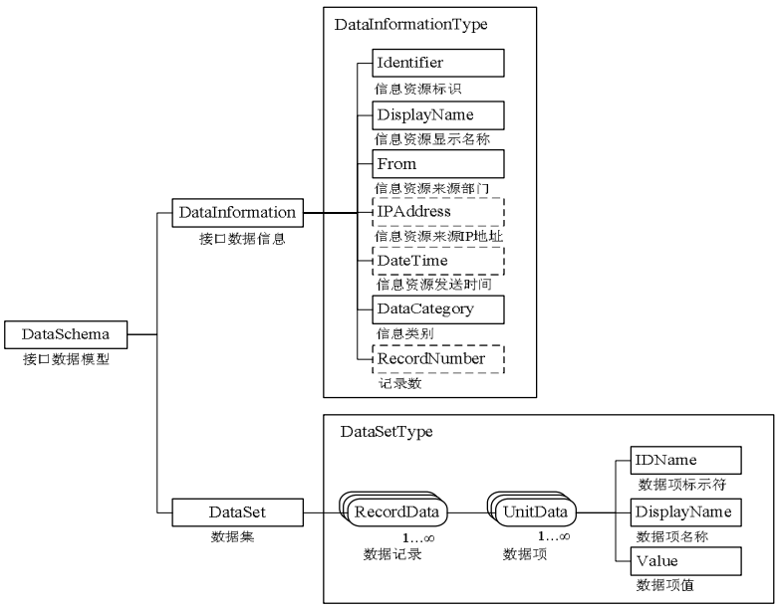

1. 数据接口模型示意图

数据接口模型的XML Schema 见附录A, 数据接口模型封装交换指标项的 XML 文件示例见附录B。

* + - 1. 接口数据信息

接口数据信息由信息资源标识、信息资源显示名称、信息资源来源部门、信息资源来源IP地址、信 息资源发送时间、信息类别、记录数7个元素组成。

1. 信息资源标识

XML元素名称：Identifier

交换信息的标识符，应符合GB/T 18391.1中的相关规定。该元素为必需的元素。

1. 信息资源显示名称

XML元素名称：DisplayName

信息资源用于显示的名称，可以采用政务信息资源的常用名称，例如：法人基本信息等。该元素为 必需元素。

1. 信息资源来源部门

XML元素名称：From

提供信息资源的部门，采用信息提供部门的组织机构代码进行标识。该元素为必需的元素。

1. 信息资源来源IP地址

XML元素名称：IPAddress

提供信息资源服务器的IP地址。该元素为可选元素。

1. 信息资源发送时间

XML元素名称：DataTime

信息资源从来源部门发送的时间，格式为年月日时分秒（YYYYMMDDhhmmss）。该元素为可选元素。

1. 信息类别

XML元素名称：DataCategory

表示文件中的信息资源的类别，“ 1 ”表示全量数据，“2 ”表示新增数据，“3 ”表示更新数据。 该元素为必需的元素。

1. 记录数目

XML元素名称：RecordNumber

表示文件中数据集的记录数。该元素为可选元素。

* + - 1. 数据集（DataSet）

数据集用来封装格式化数据。数据集由一个或多个数据记录组成。

1. 数据记录

XML元素名称：RecordData

组成数据集的基本单位，表示一条记录。例如，关系数据库表的一行，或电子表格的一行。数据记 录由一个或多个数据项组成。

1. 数据项

XML元素名称：UnitData

组成数据记录的基本单位。例如，关系数据库表中的某个字段，或电子表格中的某个单元格。数据 项由数据项标识符、数据项名称和数据项值3个元素组成：

——数据项标识符

XML元素名称：IDName

数据项的标识符。

——数据项名称

XML元素名称：DisplayName

数据项的名称。

——数据项值

XML元素名称：Value

数据项的值。对于二进制类型的数值应首先采用BASE64编码。

* + 1. 文件方式

采用文本方式进行法人单位基础信息信息交换的，包括TXT 文本和 EXCEL文档两种类型。

1. 交换文本文件命名规则如示意图2所示。

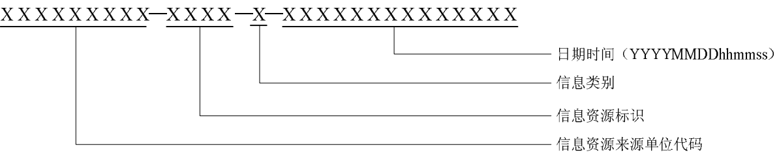

1. 文件命名规则示意图

其编码规则如下：

——文件名命名为31个字符长度，分为四段，段与段之间用英文半角的“-”连接符相连。

——日期时间编码是十四位阿拉伯数字，表示文件产生的日期和时间，取文件产生的时间值，格式 为年月日时分秒(YYYYMMDDhhmmss);

——信息类别编码是一位阿拉伯数字，表示文件的信息类别，“1”表示全量数据，“2”表示新增数 据，“3”表示更新数据；

——信息资源标识编码是四位的字符串，是由法人库管理部门分配给数据交换部门的唯一标识符 (一串字符);

——信息资源来源部门编码是九位的字符串，采用该部门的组织机构代码值，表示信息来自哪个部

门。

1. 交换文本文件中的数据项必须按照数据交换双方预先约定的顺序进行排列，包括数据项标识及 相应的数据实例，其中 TXT 文本中的数据项及其实例用单竖线(1)进行分隔，每条记录之间 用回车换行(\r \n)进行分隔，实例中不得出现回车换行。
   * 1. 数据库方式

基于湖南省大数据总枢纽的政务信息共享网站，由资源申请方向资源提供方提出数据申请和接收数据的数据库前置机信息，由资源提供方在湖南省政务信息共享网站进行数据交换的配置。

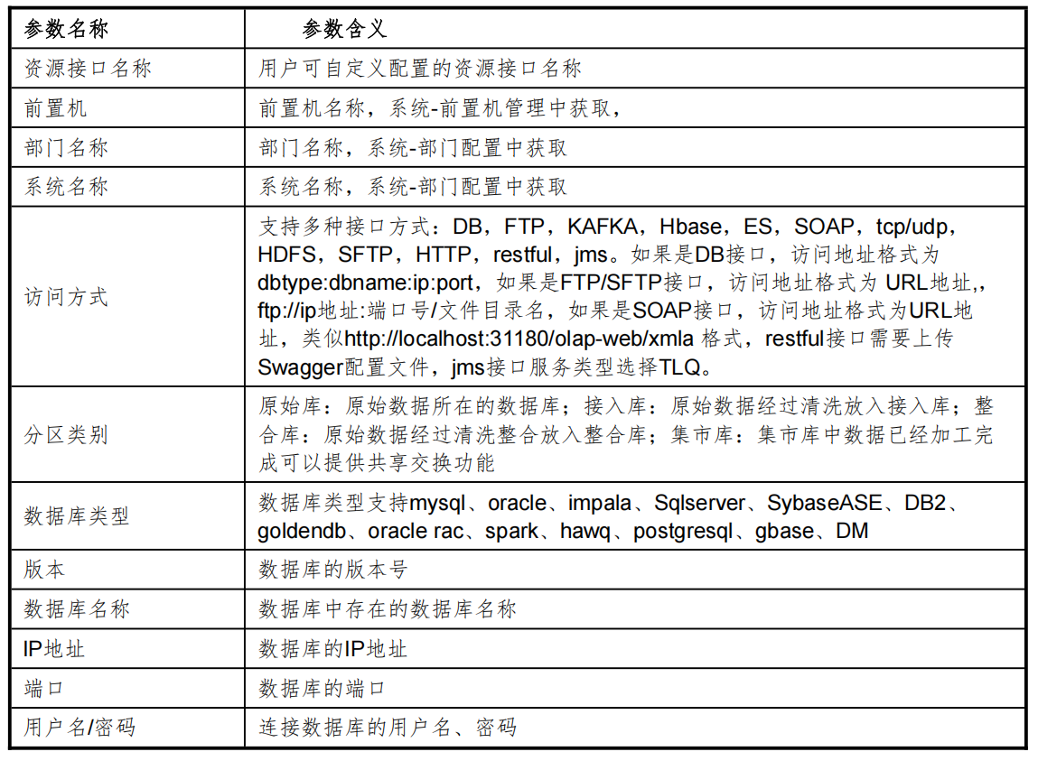

* 1. 交换管理
     1. 交换管理角色

法人单位基础信息的交换管理分为信息的提供者、管理者和使用者三个角色。

* + 1. 提供者

法人单位基础信息提供者为法人单位相关基础信息的产生部门，提供者应确保本部门信息的准确 性。具体要求如下：

1. 应按照DB43/T 652的相关要求，梳理本部门法人单位基础信息和标准的映射关系，对用于交换的数据进行组织和管理；
2. 应根据提供者的交换条件将数据按照交换格式的要求进行封装；
3. 负责与管理者协商并确定数据交换的内容、交换方式、更新周期并明确数据的使用授权；
4. 负责管理和维护本部门用于法人单位基础信息交换的应用系统及交换节点，保障其稳定、安全的运行；
5. 负责对湖南省法人单位基础信息库中本部门提供数据进行更新。
   * 1. 管理者

法人单位基础信息管理者为湖南省法人单位基础库管理部门。管理者要确保所发布信息的权威性和 稳定性。具体要求如下：

1. 应按照DB43/T652的相关要求，整合各提供者提供的法人单位基础信息数据，对数据核 对过程中有疑义的数据应按照 DB43/ 880 的相关要求进行处理；
2. 应按照湖南省大数据总枢纽的相关要求与提供者协商的内容，接收、整合和使用信息，向各信息使用者提供相应授权范围内的法人单位基础信息服务。
3. 负责管理和维护湖南省法人单位基础信息库平台相关数据和接口的稳定、安全运行；
4. 负责对数据资源目录、数据服务进行规划、配置、部署、管理和监控，并对提供者和使用者提供相关的技术服务。
   * 1. 使用者

法人单位基础信息使用者为在政务活动中需要获得法人单位基础信息服务的各政府职能部门。具体 要求如下：

1. 应根据需要基于湖南省大数据总枢纽向提出法人单位基础信息共享申请；
2. 应与管理者协商确定共享内容、共享方式、更新周期；
3. 由交换与共享获得的信息内容应在授权范围内使用；
4. 负责本部门交换节点的建设、管理和维护，保障节点安全、稳定运行。
   1. 技术要求

法人单位基础信息在交换过程中，应按照DB43/T 575和DB43/T 559的相关要求。交换系统应满足如 下技术要求：

1. 可靠性：应保证信息可靠地通过网络传输；
2. 安全性：应采取必要的安全技术措施，保证传输过程中的数据安全；
3. 易用性：部门接入方式应简单、规范，可扩展，并具有基于图形的管理方式。

2. （规范性）  
   数据接口规范 XML Schema

<?xml version="1.0" encoding="UTF-8"?>

<xsd:schema xmlns:xsd="[http://www.w3.org/2001/XMLSchema"](http://www.w3.org/2001/XMLSchema%22)

xmlns:DataSchema="[http://www.egs.org.cn/Dataschema"](http://www.egs.org.cn/Dataschema%22)

targetNamespace="[http://www.egs.org.cn/Dataschema" elementFormDefault="unqualified"](http://www.egs.org.cn/Dataschema%22elementFormDefault=%22unqualified%22attributeFormDefault=) [attributeFormDefault=](http://www.egs.org.cn/Dataschema%22elementFormDefault=%22unqualified%22attributeFormDefault=)"unqualified">

<xsd:element name="DataInformation" type="DataSchema:DataInformationType"/>

<xsd:complexType name="DataInformationType">

<xsd:sequence>

<xsd:element name="Identifier" type="xsd:string"/>

<xsd:element name="DisplayName" type="xsd:string"/>

<xsd:element name="From" type="xsd:string"/>

<xsd:element name="IPAddress" type="xsd:string" minOccurs="0"/>

<xsd:element name="DataTime" type="xsd:string" minOccurs="0"/>

<xsd:element name="DataCategory" type="xsd:string"/>

<xsd:element name="RecordNumber" type="xsd:string" minOccurs="0"/> </xsd:sequence>

</xsd:complexType>

<xsd:element name="DataSet" type="DataSchema:DataSetType"/>

<xsd:complexType name="DataSetType">

<xsd:sequence>

<xsd:element name="RecordData" maxOccurs="unbounded">

<xsd:complexType>

<xsd:sequence>

<xsd:element name="UnitData" maxOccurs="unbounded"> <xsd:complexType>

<xsd:sequence>

<xsd:element

<xsd:element

<xsd:element </xsd:sequence>

</xsd:complexType> </xsd:element>

</xsd:sequence> </xsd:complexType>

</xsd:element>

name="IDName" type="xsd:string"/>

name="DisplayName" type="xsd:string"/> name="Value" type="xsd:anyType"/>

</xsd:sequence>

**</xsd:complexType>**

**</xsd:schema>**

1. （资料性）  
   数据样例

<?xml version="1.0" encoding="UTF-8"?>

<DataSchema xmlns="http://www.egs.org.cn/Dataschema"

xmlns:xsi="http://www.w3.org/2001/XMLSchema-instance"

xsi:schemaLocation="http://www.egs.org.cn/Dataschema.xsd">

<DataInformation>

<Identifier>gongjijinxinxi</Identifier>

<DisplayName>公积金 to 法人库交换信息</DisplayName>

<From>湖南省直住房公积金管理中心</From>

<IPAddress>127.0.0.1</IPAddress>

<DataTime>20140416093026</DataTime>

<DataCategory>2</DataCategory>

<RecordNumber>2</RecordNumber>

</DataInformation>

<DataSet>

<RecordData>

<UnitData>

<IDName>gjjzh</IDName>

<DisplayName>公积金账号</DisplayName>

<Value>0108XXXX</Value>

</UnitData>

<UnitData>

<IDName>jgmc</IDName>

<DisplayName>机构名称</DisplayName>

<Value>湖南 XXXXXXX 投资有限公司</Value>

</UnitData>

<UnitData>

<IDName>jnrs</IDName>

<DisplayName>缴纳人数</DisplayName>

<Value>109</Value>

</UnitData>

<UnitData>

<IDName>jgxz</IDName>

<DisplayName>机构性质</DisplayName>

<Value>民营企业</Value>

</UnitData>

<UnitData>

<IDName>zhzt</IDName>

<DisplayName>账户状态</DisplayName> <Value>正常</Value>

</UnitData>

<UnitData>

<IDName>jgdm</IDName>

<DisplayName>组织机构代码</DisplayName> <Value>67358XXXX</Value>

</UnitData> </RecordData>

<RecordData> <UnitData>

<IDName>gjjzh</IDName>

<DisplayName>公积金账号</DisplayName> <Value>0109XXXX</Value>

</UnitData>

<UnitData>

<IDName>jgmc</IDName>

<DisplayName>机构名称</DisplayName>

<Value>湖南 XXXXXX 科技有限公司</Value> </UnitData>

<UnitData>

<IDName>jnrs</IDName>

<DisplayName>缴纳人数</DisplayName> <Value>60</Value>

</UnitData>

<UnitData>

<IDName>jgxz</IDName>

<DisplayName>机构性质</DisplayName> <Value>民营企业</Value>

</UnitData>

<UnitData>

<IDName>zhzt</IDName>

<DisplayName>账户状态</DisplayName> <Value>正常</Value>

</UnitData>

<UnitData>

<IDName>jgdm</IDName>

<DisplayName>组织机构代码</DisplayName>

<Value>67354XXXX</Value>

</UnitData>

</RecordData>

</DataSet>

</DataSchema>

参考文献

[1] GB/T 21062.1 政务信息资源交换体系 第 1 部分 总体框架

[2] GB/T 21062.2 政务信息资源交换体系 第 2 部分 技术要求

[3] GB/T 21062.3 政务信息资源交换体系 第 3 部分 数据接口规范

[4] GB/T 21062.4 政务信息资源交换体系 第 4 部分 技术管理要求

